

ZÁKLADNÍ ŠKOLA SLOVAN, KROMĚŘÍŽ, PŘÍSPĚVKOVÁ ORGANIZACE
ZEYEROVA 3354, 767 01 KROMĚŘÍŽ

projekt v rámci vzdělávacího programu
VZDĚLÁNÍ PRO KONKURENCESCHOPNOST

ŠABLONA ČÍSLO: III/2
NÁZEV: INOVACE A ZKVALITNĚNÍ VÝUKY PROSTŘEDNICTVÍM ICT

PŘEDMĚT: Informatika
ROČNÍK: 6. ročník
TÉMA: Nový sešit Excelu a práce s listy
AUTOR: Mgr. Petr Droščák
DATUM
VYTVOŘENÍ: 26.2.2013

VY_32_INOVACE_42_PD

ANOTACE
Tato práce je určena pro žáky 6. ročníku informatiky jako studijní materiál k učivu:
Microsoft Excel.
Materiál poskytuje podklad k učivu - prostředí pracovního okna tabulkového kalkulátoru Excel, popis jednotlivých částí a jejich funkce. Žáci si osvojují názvosloví a terminologii pro snadnější orientaci a následnou práci s tímto programem a základní funkce pro práci se sešitem a listem v Excelu.
Tyto materiály mají žáci uloženy na společném serveru. Při jejich otevírání se seznamují a zdokonalují s programem Word a Excel, učí se je ovládat.
Zkušenosti z pilotáže: Žáci si tento materiál pomalu osvojují. Známé a nové pojmy dostávají nový obsah a představu. Nové je pro ně také prostředí společného serveru, kde mají připraven prostor pro vlastní složky, které budou využívat v průběhu výuky nejen ICT.

Nový sešit Excelu a práce s listy

Po spuštění programu Excel, se zobrazí prázdná tabulka:
V titulkovém pruhu je název Sešit1 (dokument v Excelu, je označován jako sešit).
Sešit Excelu má několik listů, nastavení vlastností nového sešitu:
Nástroje->Možnosti->karta Obecné
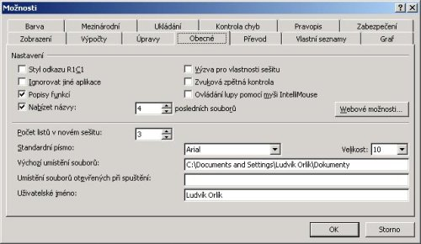

Zobrazení a přepínání listů provádíme myší v záložce na dolním okraji okna, záložky listů, které nejsou vidět, zobrazíme pomocí šipek v levém dolním rohu okna sešitu:

Přejmenování listu

Provedeme v místní nabídce záložky příslušného listu (pravým tlačítkem klikneme do záložky listu a zvolíme možnost „Přejmenovat“):
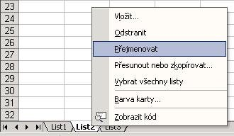

Vložit list
K vložení nového listu do sešitu použijeme tlačítko Vložit v nabídkovém pruhu. V rozbalovacím menu vybereme možnost „List“:
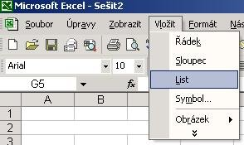

Odstranění listu
K odstranění nepotřebného listu použijeme tlačítko Úpravy->Odstranit list v nabídkovém pruhu:
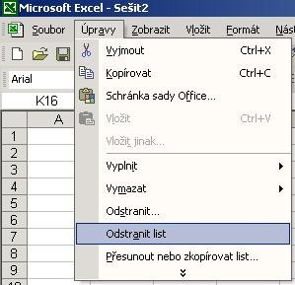

Přesun listu
Vytvořený list můžeme přesouvat na jinou pozici v jednom sešitu, ale i mezi různými sešity Excelu. Použijeme tlačítko „Úpravy“ v nabídkovém pruhu Excelu:
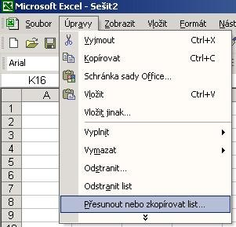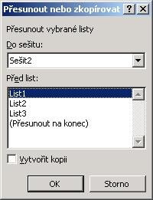
ÚKOL:
Spusť Excel, v novém sešitě přidej 2 listy a přejmenuj je – Lísteček1 a Lísteček2.

Volba a citace pramenů

Kliparty a fotografie: vlastní tvorba

Text: vlastní tvorba

